Лабораторная работа № 11
Численное решение стационарных и нестационарных
задач теплопроводности

Задание 2.6.12. Промоделировать нестационарные процессы теплопроводности
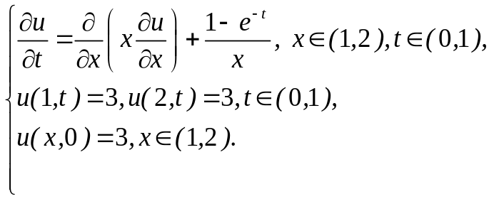
Преобразуем данное уравнение, обозначив 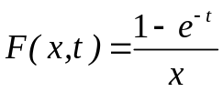
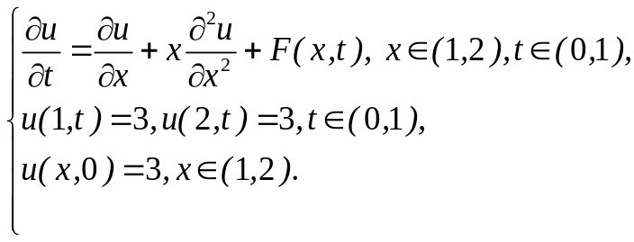

С целью численного решения краевой задачи построим разностную схему, т.е. разностную краевую задачу. Для этого определим на отрезках 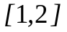 и 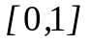 равномерные сетки с узлами
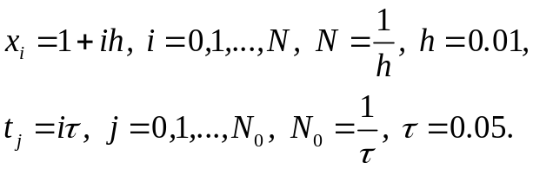

Для построения разностной схемы введем обозначения
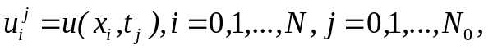
и аппроксимации для производных на сетке:
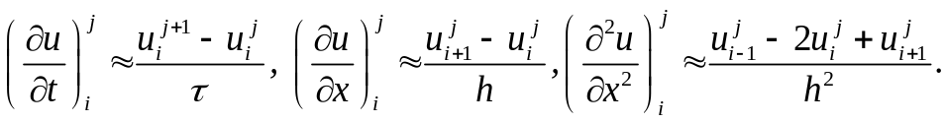

Для краевых условий по условию задачи верны равенства
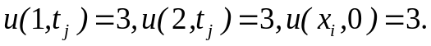
В результате получим разностную задачу
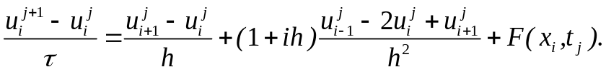
После преобразования и обозначения 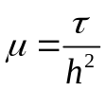 получим
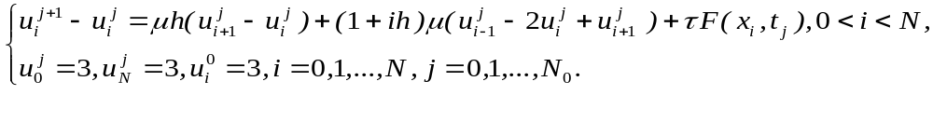
Определим 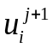:
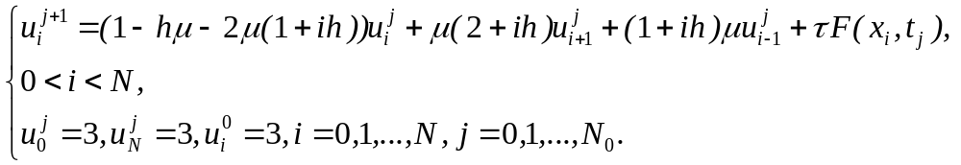
Если 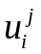известно, то по этой формуле можно определить во всех узлах для 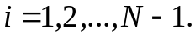 Так как при 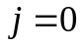 заданы начальные условия, то можно вычислить от слоя к слою (т.е. от к 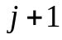) во всех узлах сетки, используя граничные условия. Такая разностная схема называется явной.
Разностная схема будет устойчивой при 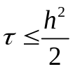. Если 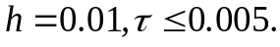
>
> #Задание 2.6.12
>
> 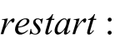
>
> 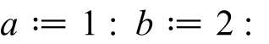
> 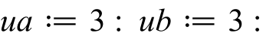
>
>
>
>
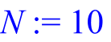
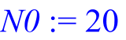
> #Для того, чтобы схема была устойчивой, необходимо, чтобы mu было меньше 0.5.
> 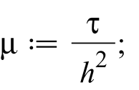
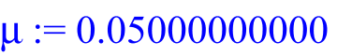
> 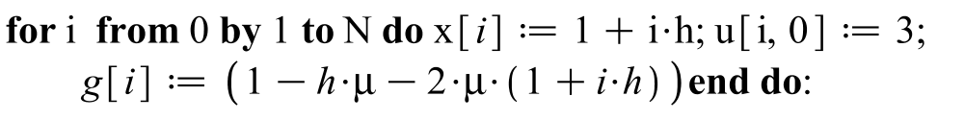
>
> 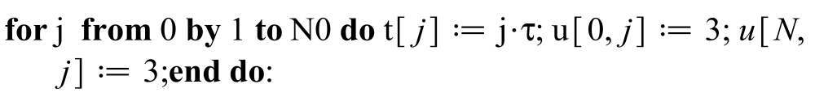
> 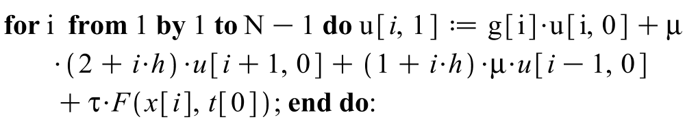
>
> 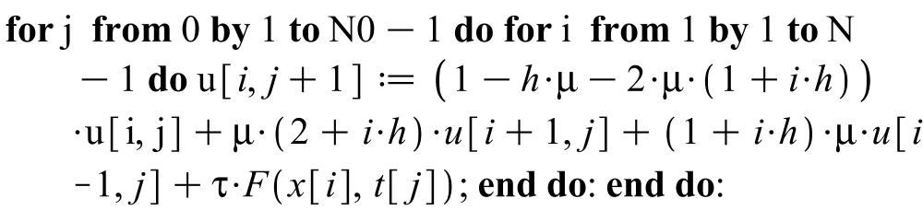
>
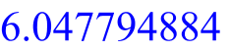
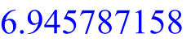
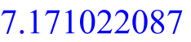
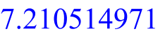
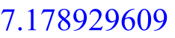
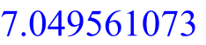
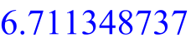
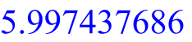
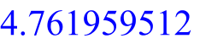
> 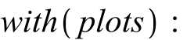
> 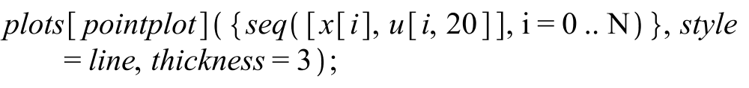
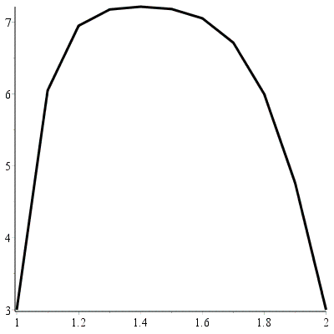
>
> 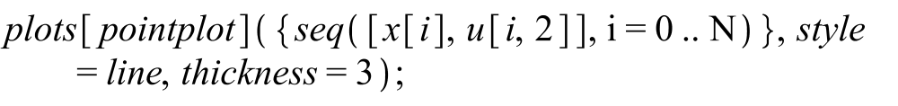
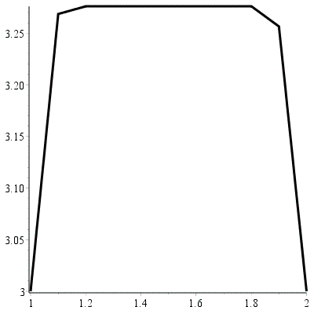
> #Посто для красоты. Анимация не получилась.
> 


